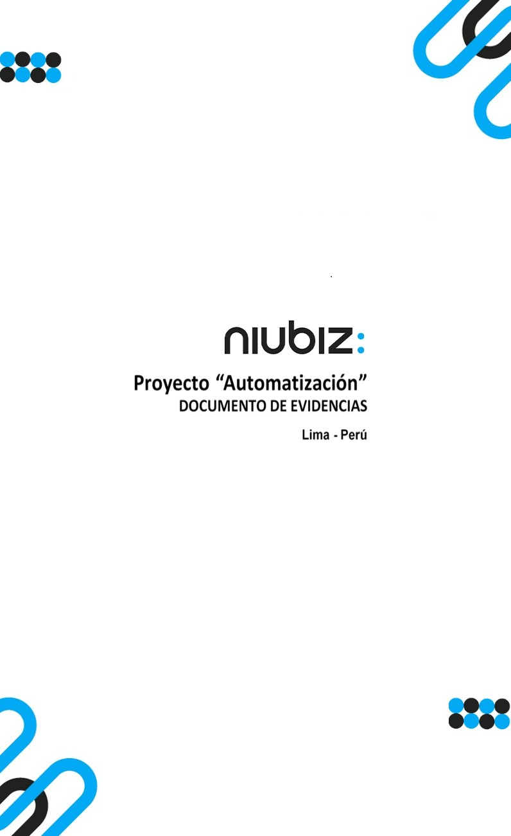  
Fecha : 06/09/2022, Hora : 08:12:52 | Cargo correctamente la URL: 'http://localhost/niubiz-demo/'   
Fecha : 06/09/2022, Hora : 08:12:56 | Configuración del Ambiente - APIS 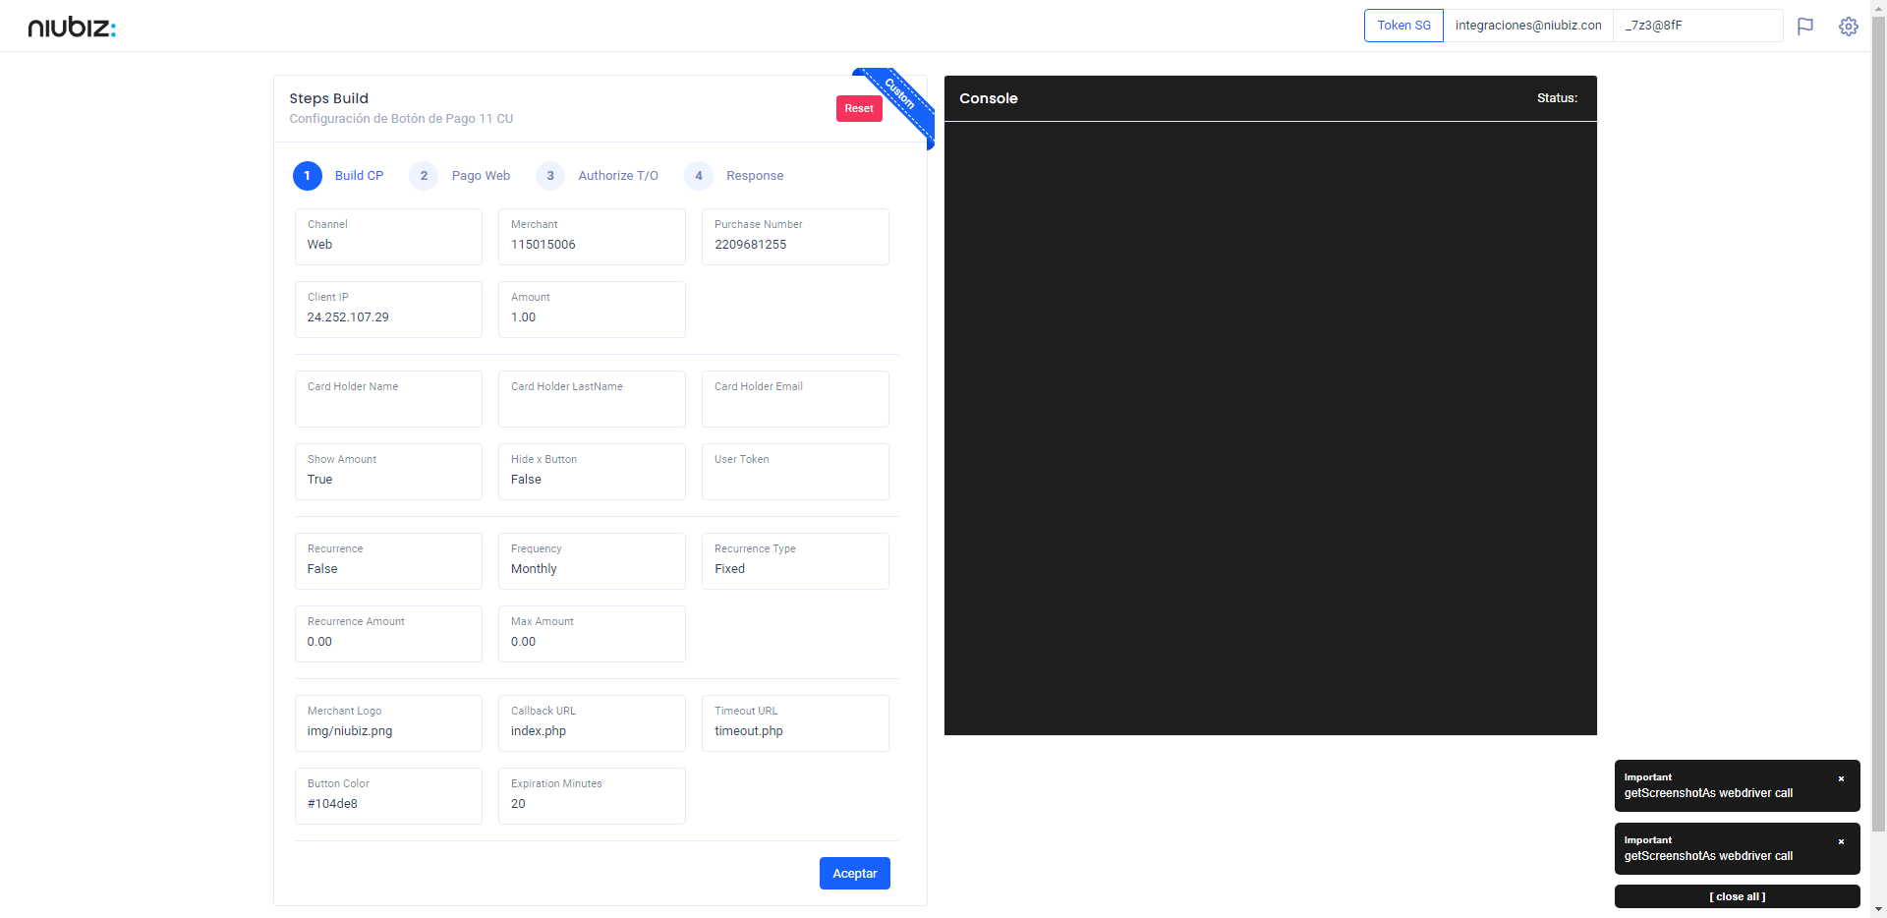  
Fecha : 06/09/2022, Hora : 08:13:07 | Construcción del caso de prueba a ejecutar 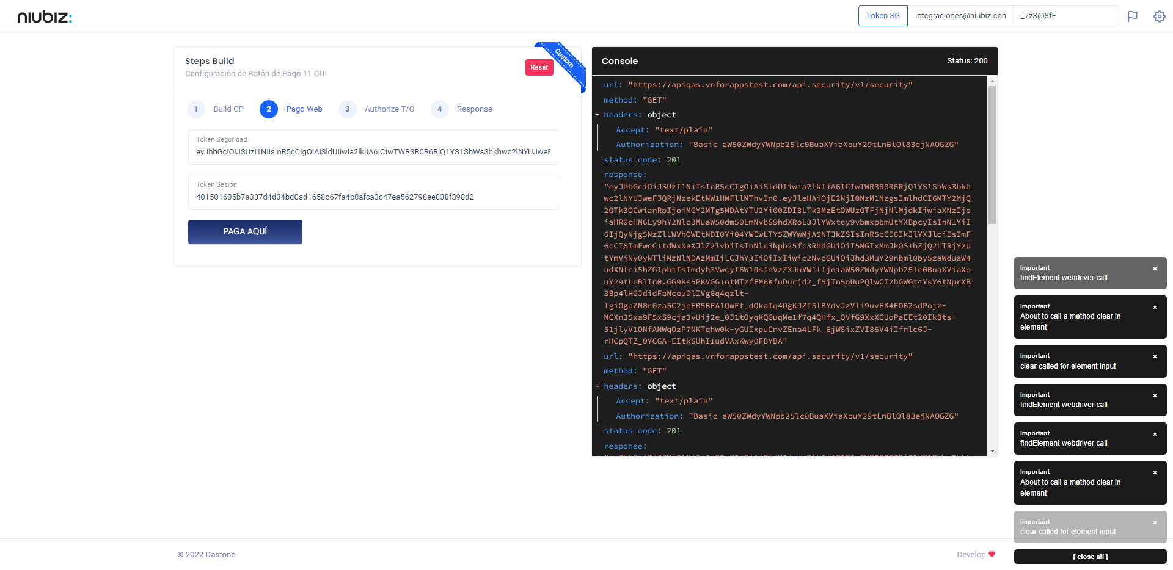  
Fecha : 06/09/2022, Hora : 08:13:11 | Se inicia la carga del formulario de pagos 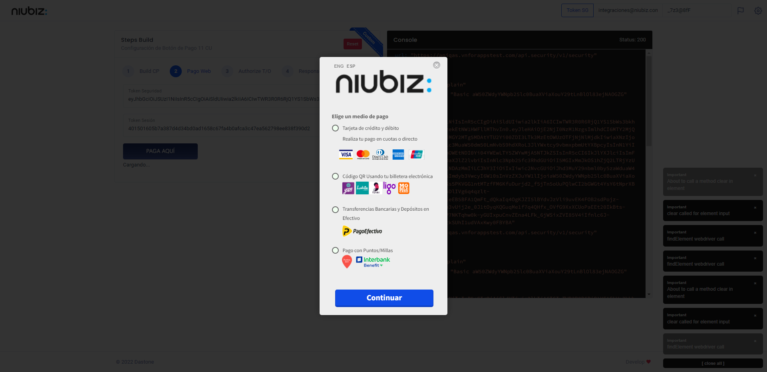  
Fecha : 06/09/2022, Hora : 08:13:15 | Selecciona Método de Pago 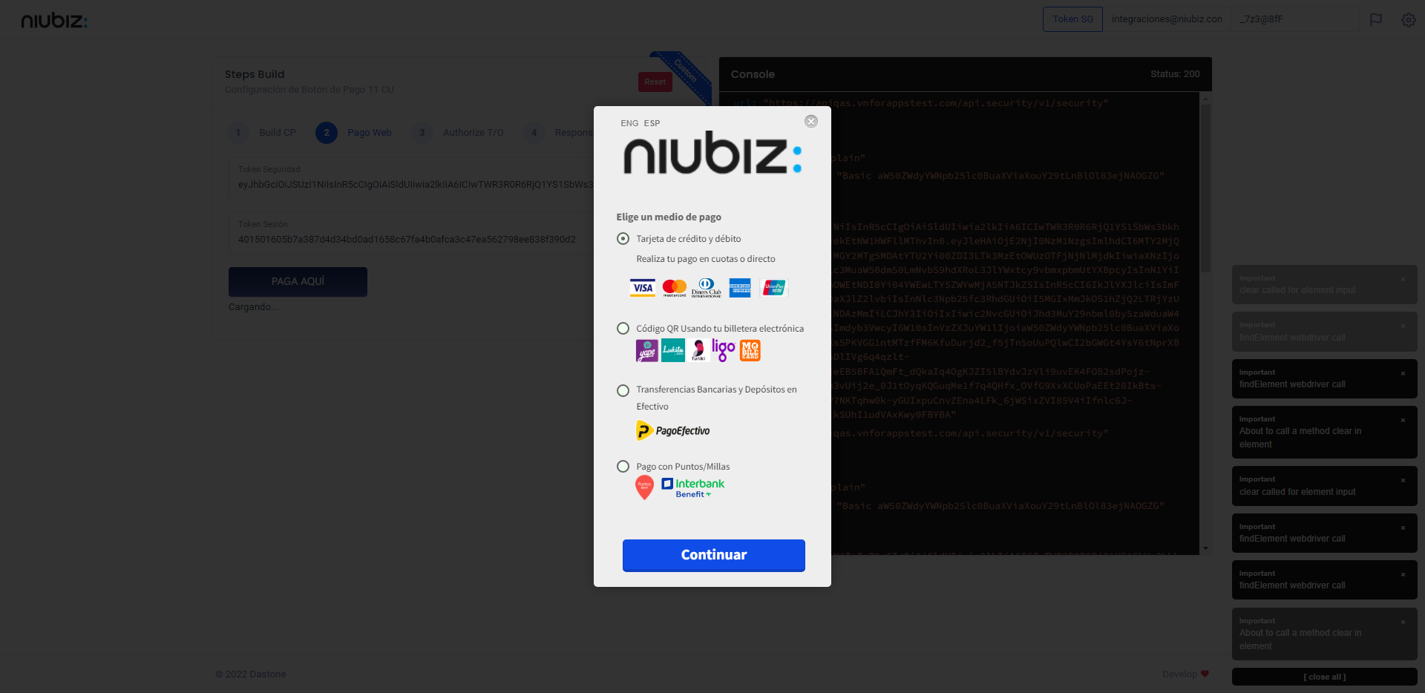  
Fecha : 06/09/2022, Hora : 08:13:33 | Completa los datos del formulario 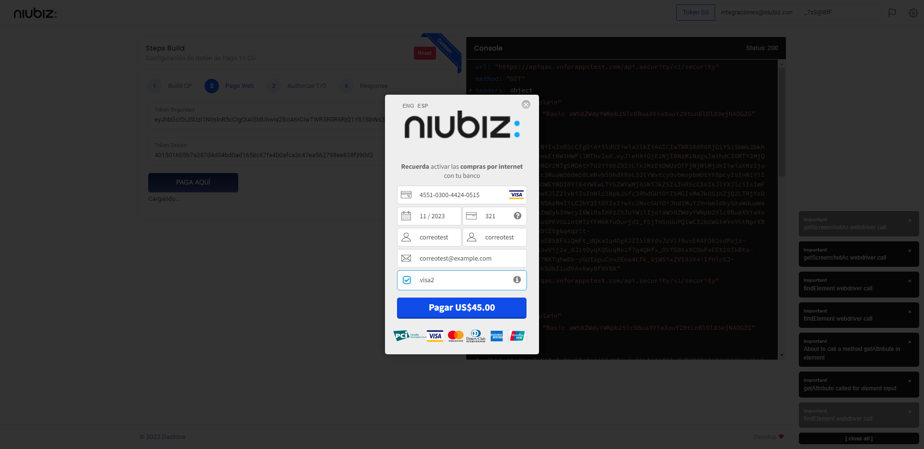  
Fecha : 06/09/2022, Hora : 08:13:42 | Autorización de Parámetros 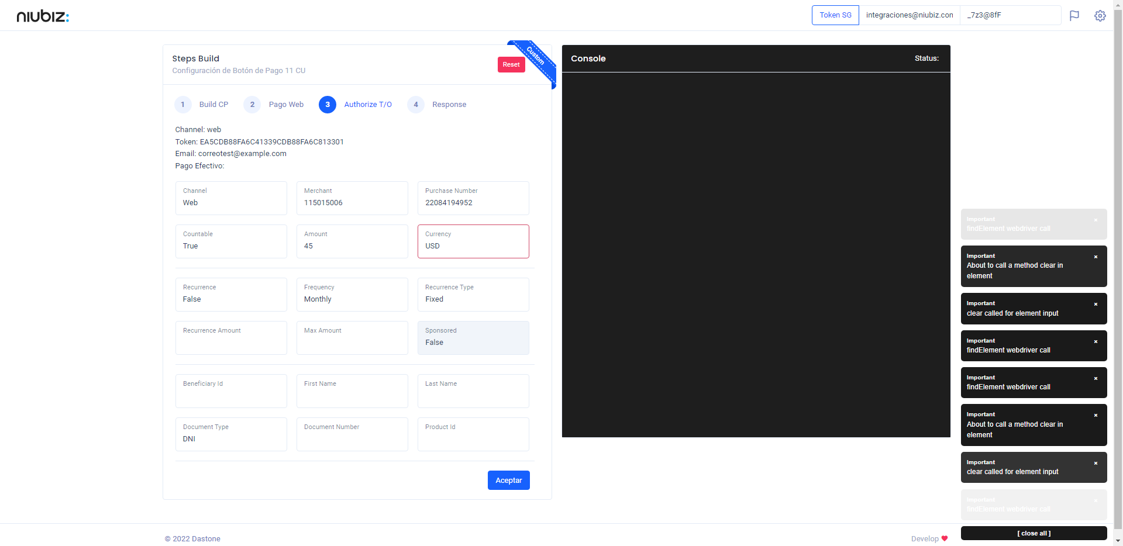  
Fecha : 06/09/2022, Hora : 08:14:12 | Valido la respuesta autorización 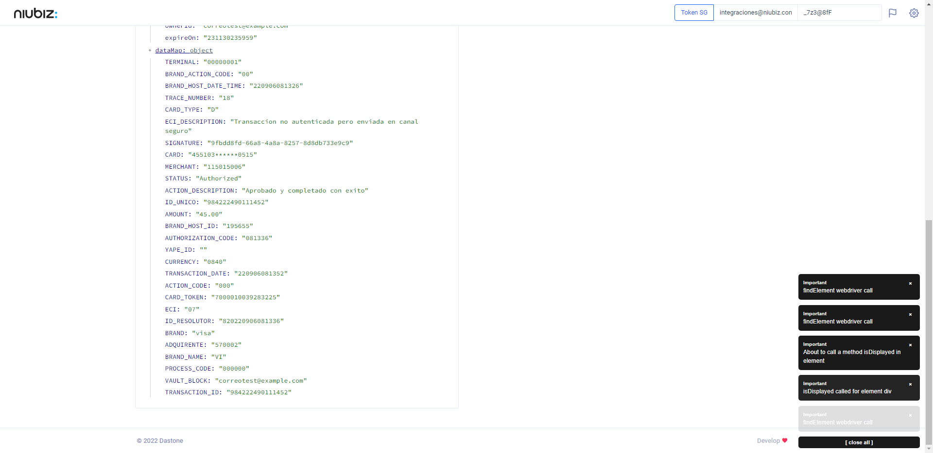  
Fecha : 06/09/2022, Hora : 08:14:12 | "{\"header\":{\"ecoreTransactionUUID\":\"9fbdd8fd-66a8-4a8a-8257-8d8db733e9c9\",\"ecoreTransactionDate\":1662470048947,\"millis\":17095},\"fulfillment\":{\"channel\":\"web\",\"merchantId\":\"115015006\",\"terminalId\":\"00000001\",\"captureType\":\"manual\",\"countable\":true,\"fastPayment\":false,\"signature\":\"9fbdd8fd-66a8-4a8a-8257-8d8db733e9c9\"},\"order\":{\"tokenId\":\"EA5CDB88FA6C41339CDB88FA6C813301\",\"purchaseNumber\":\"22084194952\",\"productId\":\"\",\"amount\":45,\"installment\":0,\"currency\":\"USD\",\"authorizedAmount\":45,\"authorizationCode\":\"081336\",\"actionCode\":\"000\",\"traceNumber\":\"18\",\"transactionDate\":\"220906081352\",\"transactionId\":\"984222490111452\"},\"token\":{\"tokenId\":\"7000010039283225\",\"ownerId\":\"correotest@example.com\",\"expireOn\":\"231130235959\"},\"dataMap\":{\"TERMINAL\":\"00000001\",\"BRAND_ACTION_CODE\":\"00\",\"BRAND_HOST_DATE_TIME\":\"220906081326\",\"TRACE_NUMBER\":\"18\",\"CARD_TYPE\":\"D\",\"ECI_DESCRIPTION\":\"Transaccion no autenticada pero enviada en canal seguro\",\"SIGNATURE\":\"9fbdd8fd-66a8-4a8a-8257-8d8db733e9c9\",\"CARD\":\"455103******0515\",\"MERCHANT\":\"115015006\",\"STATUS\":\"Authorized\",\"ACTION_DESCRIPTION\":\"Aprobado y completado con exito\",\"ID_UNICO\":\"984222490111452\",\"AMOUNT\":\"45.00\",\"BRAND_HOST_ID\":\"195655\",\"AUTHORIZATION_CODE\":\"081336\",\"YAPE_ID\":\"\",\"CURRENCY\":\"0840\",\"TRANSACTION_DATE\":\"220906081352\",\"ACTION_CODE\":\"000\",\"CARD_TOKEN\":\"7000010039283225\",\"ECI\":\"07\",\"ID_RESOLUTOR\":\"820220906081336\",\"BRAND\":\"visa\",\"ADQUIRENTE\":\"570002\",\"BRAND_NAME\":\"VI\",\"PROCESS_CODE\":\"000000\",\"VAULT_BLOCK\":\"correotest@example.com\",\"TRANSACTION_ID\":\"984222490111452\"}}" Fecha : 06/09/2022, Hora : 08:14:14 | Validación de Estatus: Authorized != Authorized Fecha : 06/09/2022, Hora : 08:14:15 | Validación de ECI: 07 != 07